5A Übung für die 1. SA 3.11.2018

Die Tapfersten der Griechen sind durch die List des Odysseus unbemerkt in die Stadt Troia eingedrungen und verlassen in tiefer Nacht das hölzerne Pferd. Troias Schicksal ist entschieden:
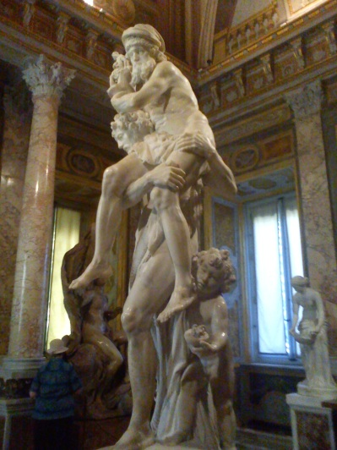
- Übersetzungsaufgabe:
Quod Troianis arma non sunt, Graeci non solum multos viros, sed etiam feminas et pueros Troianorum necant. Aeneas¹, filius deae, cum nonnullis amicis bonis ex oppido fugere² in animo habet. Viri Troiam auxilio deorum relinquere³ possunt et ad novum oppidum Elissae⁴ properant. Troianis in Africa manere placet, sed deus Aeneam monet: „Propera in Italiam! Ibi regnum⁵ tibi parare potes.“
¹Aenea, ae Aeneas
²fugere flüchten
³relinquere verlassen
⁴Elissa,ae Elissa (Königin von Karthago)
⁵regnum,i Königsherrschaft

- Arbeitsaufgaben:
- Verändere die Zahl! (12 P.)
Specta mecum aedificium magnificum!

Amici nostri templa intrant.

Videsne statuas pulchras deorum?

- Bilde die entsprechenden Formen! (4P.)

 | Infinitiv | - Person Pl.
possum
rideo
amo

